ПАМЯТКА НАСЕЛЕНИЮ

Действия при обнаружении взрывного устройства

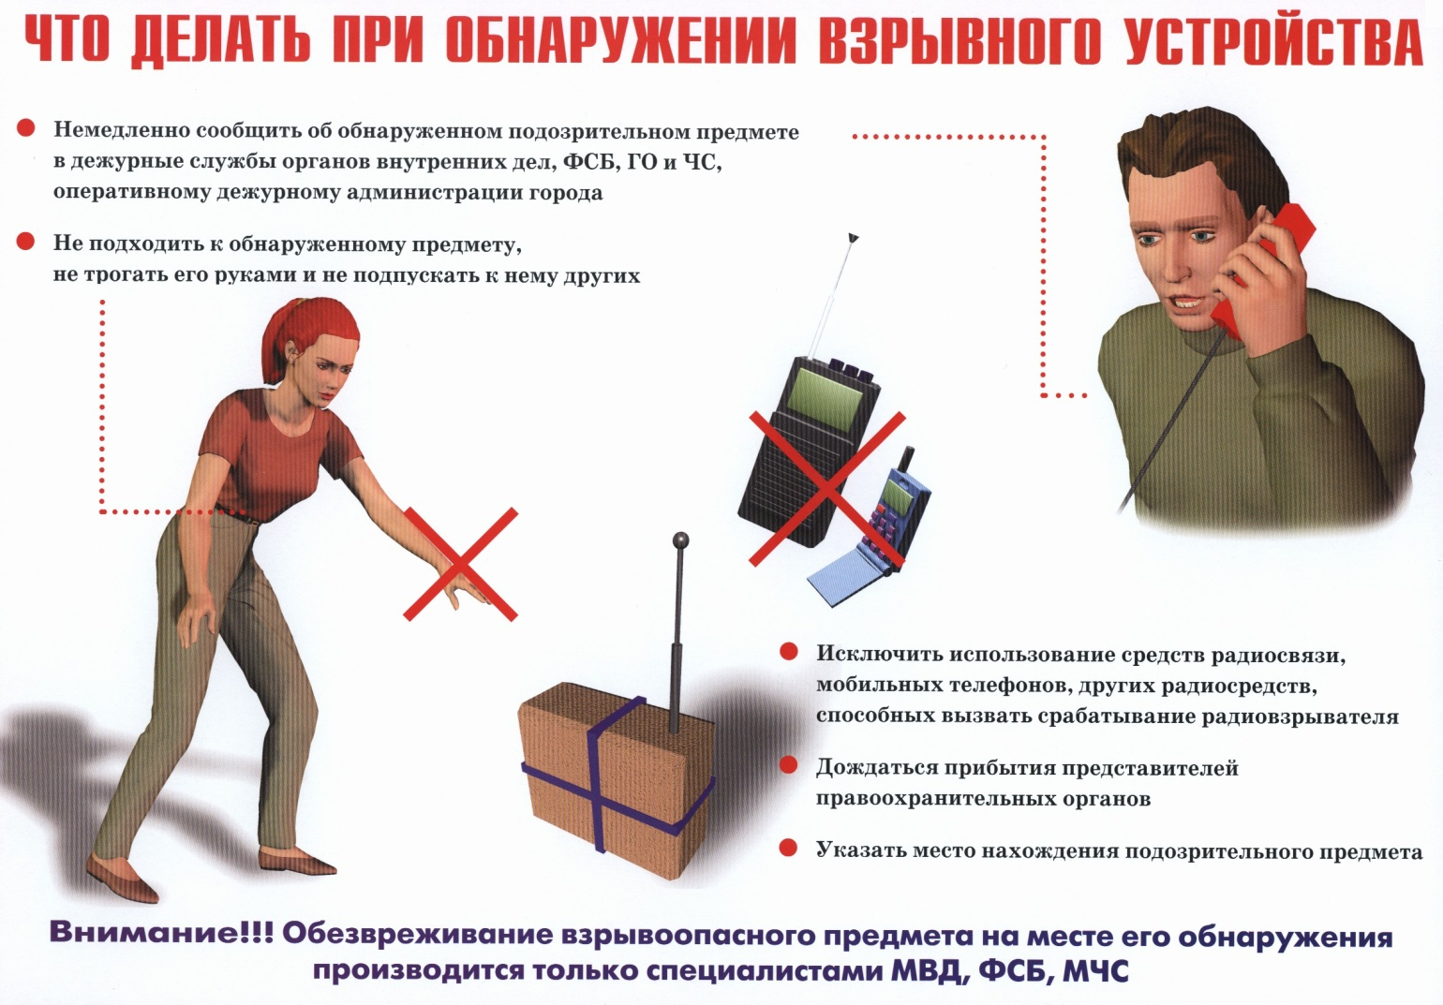
Если вы нашли некий сверток, коробку или пакет, и они кажутся Вам подозрительными, а также если в данных предметах видны провода, батарейки, механические или электронные часы, и если все это обмотано скотчем или изоляционной лентой, то можно с большой долей уверенности говорить, что Вы обнаружили взрывное устройство.
Бросать, пилить или самостоятельно разбирать эти предметы ни в коем случае НЕЛЬЗЯ!. Необходимо отойти подальше от опасной находки, предупредив стоящих рядом людей и немедленно позвонить по одному из указанных ниже телефонов.
Оперативный дежурный Единой дежурно-диспетчерской службы Каменского городского округа:
т. 112; т. 8(3439)322-645; т. 8(952)135-60-60 (круглосуточный режим).

Оперативный дежурный УФСБ России по Свердловской области в г. Каменск-Уральский:
т. 8(3439)324-450 (круглосуточный режим).

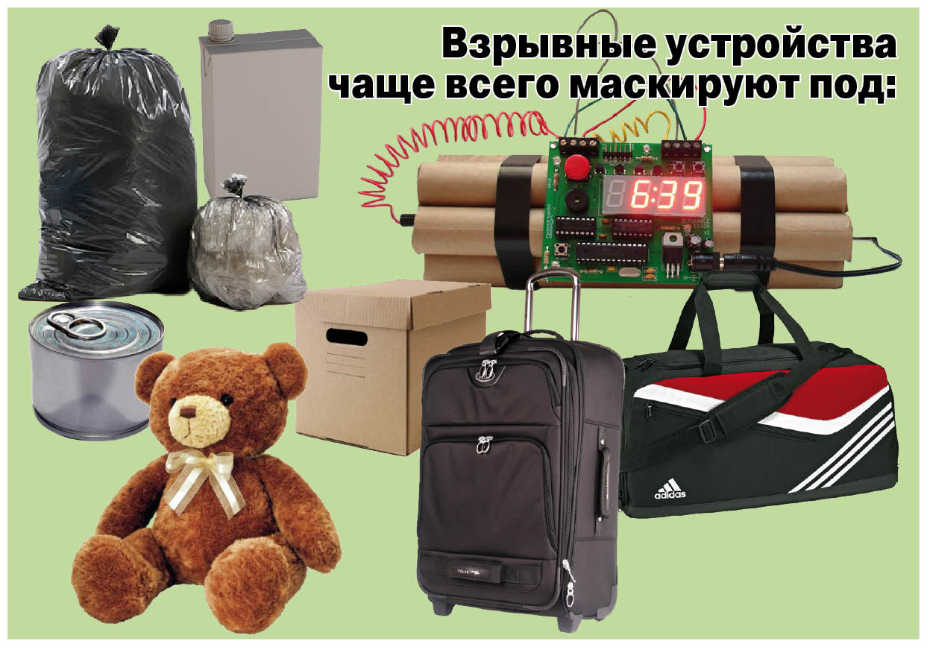

Совершая поездки в общественном транспорте, обращайте внимание на оставленные сумки, портфели, свертки, игрушки и другие бесхозные предметы, в которых могут находиться самодельные взрывные устройства. Не открывайте их, не трогайте руками, предупредите стоящих рядом людей о возможной опасности. Немедленно сообщите об этом водителю, любому работнику милиции.
Заходя в подъезд, обращайте внимание на посторонних людей и незнакомые предметы. Как правило, взрывное устройство в здании закладывается в подвалах, на первых этажах, около мусоропроводов, под лестницами.

Будьте бдительными и внимательными,
при обнаружении неизвестных предметов
или подозрительных лиц

Если у вас возникли подозрения относительно действий посторонних лиц возле систем жизнеобеспечения, немедленно звоните оперативному дежурному одной из указанных выше служб.

ЕСЛИ ВДРУГ ПРОИЗОШЕЛ ВЗРЫВ

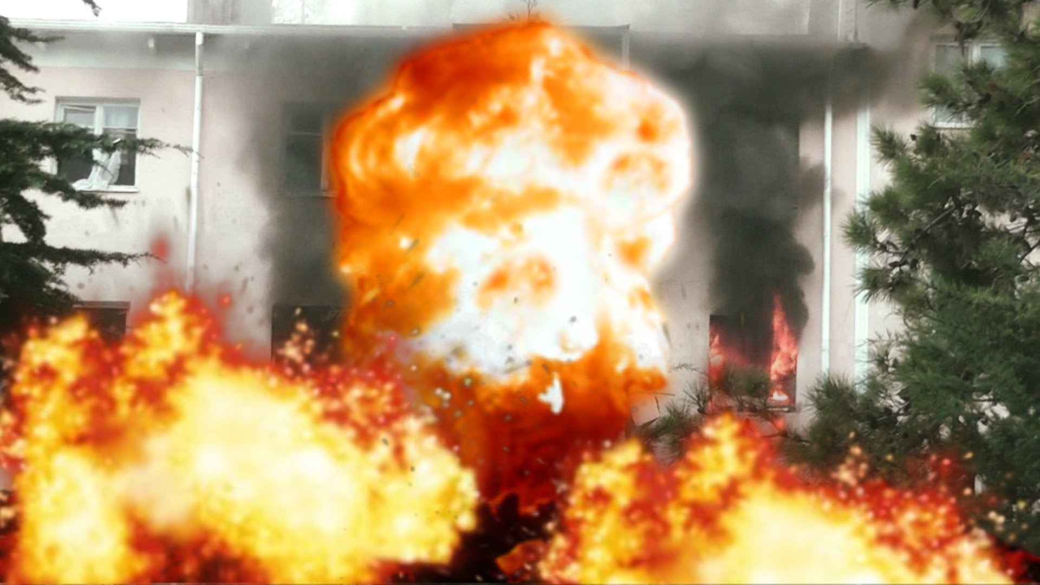

Ваши действия:
1. Постарайтесь сохранять спокойствие.
2. Выходя из помещения, продвигайтесь осторожно, не трогайте поврежденные конструкции и оголившиеся провода.
3. В разрушенном или поврежденном помещении из-за опасности взрыва скопившихся газов нельзя пользоваться открытым пламенем (спичками, свечами, факелами и т.п.).
4. При задымлении помещения защитите органы дыхания смоченным в воде платком (полотенцем).
5. Действуйте в строгом соответствии с указаниями должностных лиц.
6. В случае эвакуации при угрозе взрыва возьмите документы и предметы первой необходимости.

ВАС ЗАВАЛИЛО ОБЛОМКАМИ СТЕН
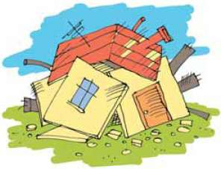
Постарайтесь не падать духом, дышите глубоко и ровно, приготовьтесь терпеть голод и жажду. Голосом и стуком привлекайте внимание людей. Если Вы находитесь глубоко от поверхности земли, перемещайте влево-вправо любой металлический предмет (кольцо, ключи и т.п.) для обнаружения Вас металлолокатором.
Если пространство около Вас относительно свободно, не зажигайте спички, свечи, берегите кислород. Продвигайтесь осторожно, стараясь не вызывать нового обвала, ориентируйтесь по движению воздуха, поступающего снаружи. Если у Вас есть возможность, с помощью подручных предметов (доски, кирпича и т.д.) укрепите потолок от разрушения и дожидайтесь помощи. При сильной жажде положите в рот небольшой гладкий камешек или обрывок носового платка и сосите его, дыша носом.

